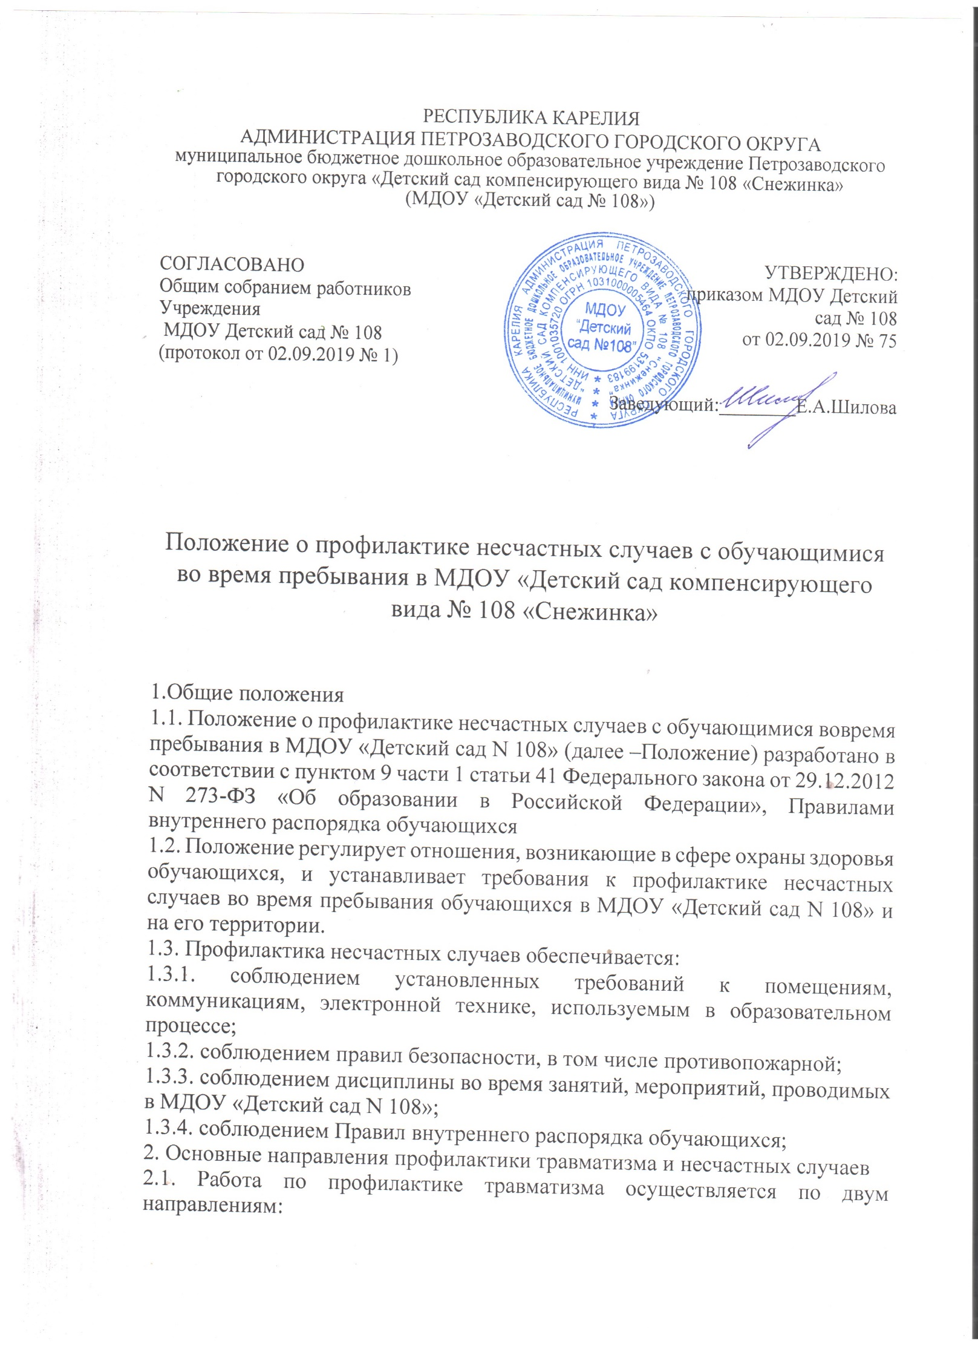
2.1.1. работа по созданию безопасной образовательной среды для обучающихся;
2.1.2. обучение и воспитание обучающихся с целью формирования у них навыков безопасного поведения в различных жизненных ситуациях.
2.2. Основными задачами профилактики несчастных случаев являются:
2.2.1. соблюдение нормативов и регламентов, обеспечивающих безопасность образовательного процессав МДОУ «Детский сад N 108»;
2.2.2. периодический мониторинг технического и санитарного состояния групповых ячеек, кабинетов специалистов, музыкально-физкультурного зала залов и прочих помещений;
2.2.3. организация обучения и проверки знаний по охране труда и оказанию первой медицинской помощи работников МДОУ «Детский сад N 108»;
2.2.4. первичное знакомство обучающихся с Правилами внутреннего распорядка обучающихся, в том числе с правилами безопасного поведения во время пребывания в МДОУ «Детский сад N108» на его территории, а так же в быту;
2.2.5. первичное ознакомление с Правилами внутреннего распорядка, проведение ежегодных инструктажей и инструктажей по мере необходимости;
2.2.6. ежегодное проведение повторных инструктажей с обучающимися;
2.2.7. проведение информационно-просветительской работы среди обучающихся в целях формирования навыков безопасного поведения;
2.2.8. реагирование на факты нарушения локальных нормативных актов.
2.3. К мероприятиям по предупреждению несчастных случаев и травматизма во время пребывания в МДОУ «Детский сад No 108» относятся:
2.3.1. административно-общественный контроль состояния охраны труда;
2.3.2. выявление угроз жизни и здоровью участников образовательного процесса и сопутствующих рисков, связанных с деятельностью МДОУ «Детский сад N 108»;
2.3.3. проведение инструктажей и ведение журналов инструктажей работников;
2.3.4. рациональная расстановка оборудования с учетом эксплуатационных характеристик и свойств;
2.3.5. обеспечение оборудования необходимой технической документацией;
2.3.6. проверка и испытание механизмов;
2.3.7. составление актов о проведенных испытаниях для возможности дальнейшей эксплуатации средств защиты, приборов, инструментов, оборудования;
2.3.8. устройство дополнительных предохранительных и защитных приспособлений, блокировок, дублирующих средств безопасности на оборудовании;
2.3.9. недопущение использования неисправных оборудования, инструментов, помещенийи т.п.;
2.3.10. анализ несчастных случаев с целью исключения их повторения в будущем;
2.3.11. применение автоматической системы сигнализации в случае потенциальной угрозы;
2.3.12. применение знаков безопасности и предупреждающих знаков в случае проведения мелких текущих ремонтных работ.
3.Обязанности работников МДОУ «Детский сад N 108»по обеспечению безопасных условий нахождения обучающихся в МДОУ «Детский сад N 108»
3.1. Лицами, ответственными за организацию профилактики несчастных случаев с обучающимися во время их пребывания в МДОУ «Детский сад N 108» в соответствии с направлениями профилактической работы, являются работники, в рамках должностных обязанностей выполняющие эту работу:
3.1.1.заведующий;
3.1.2.завхоз;
3.1.3.педагогические работники;
3.1.4.младшие воспитатели.
3.2. Лица, ответственные за профилактику несчастных случаев с обучающимися ––обязаны проводить плановые и внеплановые инструктажи и вести соответствующие журналы инструктажей.
3.3. Каждый педагог обеспечивает безопасное проведение занятий по своей дисциплине:
3.3.1. проводит краткий инструктаж обучающихся по безопасности перед занятиями и, при необходимости, на занятиях, а также при выездах на мероприятия;
3.3.2. несет ответственность за сохранение жизни и здоровья обучающихся во время проведения занятий и во время всего пребывания обучающихся в МДОУ «Детский сад N 108»;
3.3.3.осуществляет контроль над соблюдением правил по охране труда, правил безопасности, Правил внутреннего распорядка обучающихся во время занятий;
3.3.4. вносит предложения заведующему, завхозу, старшему воспитателю по улучшению и оздоровлению условий образовательного процесса, сообщает о выявленных недостатках в обеспечении образовательного процесса, снижающих жизнедеятельность и работоспособность организмов обучающихся;
43.3.5. оперативно извещает руководство и ответственного по охране труда о несчастном случае, принимает немедленные меры по оказанию первой помощи и вызову скорой помощи.
3.4. Заведующий обеспечивает безопасное функционирование МДОУ «Детский сад N 108»:
3.3.6. проводит ознакомление с Правилами внутреннего распорядка, ежегодный инструктаж, а также инструктаж по мере необходимости;
3.3.7. несет ответственность за сохранение жизни и здоровья обучающихся;
3.3.8. осуществляет контроль за соблюдением правил по охране труда, правил безопасности, Правил внутреннего распорядка;
3.3.9. оперативно извещает руководство и ответственного по охране труда о несчастном случае, принимает немедленные меры по оказанию первой помощи и вызову скорой помощи.
4.Оценка эффективности работы по профилактике несчастных случаев
4.1. Оценка эффективности работы МДОУ «Детский сад N 108» по профилактике травматизма и несчастных случаев, обучающихся относится к контрольно-аналитической деятельности администрации МДОУ «Детский сад N 108»

